Дата "___"_________200__ ФИО_______________________________________
Лабораторные работы (Глава 13).
Лабораторная работа. Проектирование защиты IIS
согласно бизнес-требованиям
Сейчас вы должны спроектировать защиту IIS на основе предложенных бизнес-требований.
Изучите бизнес-требования в первом столбце табл. 13-4 и предлагаемые возможности
IIS во втором, затем опишите решение для защиты, соответствующее каждому из
бизнес-требований. Если вы не сумеете ответить на вопрос, повторите материал заня-
тия и попытайтесь ответить снова.

Табл. 13-4. Проектирование защиты IIS согласно бизнес-требованиям
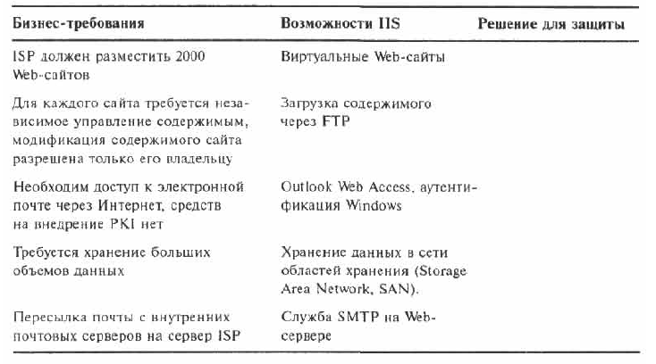Лабораторная работа. Выбор метода аутентификации
для IIS
Значительная часть работы по проектированию аутентификации для I IS заключается
в анализе бизнес-требований и выборе наиболее безопасных решений аутентификации,
удовлетворяющих этим требованиям. Сейчас вы должны выбрать методы аутентифи-
кации для ТIS, основываясь на бизнес-требованиях (см. табл. 13-6). Если вы не суме-
ете ответить на вопрос, повторите материал занятия и попытайтесь ответить снова.
Примечание Считайте, что на сайте уже настроены соответствующе Web- и NTFS-
разрешения.
Табл. 13-6. Выбор методов аутентификации
Ситуация Метод аутентификации Объяснение
Общедоступный Web-сайт
Общедоступный Web-сайт, для некоторых его
файлов доступ должен быть ограничен разреше-
ниями, назначенными группам Windows
Ситуация | Метод аутентификации | Объяснение
Сайт интрасети, некоторые файлы должны быть доступны всем пользователям, а к некоторым доступ должен быть ограничен группами Windows
Сайт электронной коммерции, защищенный SSL
Сервер Outlook Web Access, PKI нет
Партнерский сайт. Требуется возможность определения сотрудника компании-партнера, обращавшегося к сайту, по учетной записи Windows
Частный ЦС компании настроен на выпуск сертификатов только для служащих исследова-
тельского отдела. К Web-сайту этого отделаразрешен доступ только его сотрудникам
Установлены Outlook Web Access и PKI, необходим наивысший уровень безопасности
Практикум
Сейчас вы должны применить полученные знания в реальной ситуации. Прочитайте
условия задания и выполните следующее упражнение.
Проектирование безопасности для ISS
Ваша работа в качестве администратора Web-сайта компании Tailspin Toys заключается
в проектировании и поддержке корпоративного Web-сайта. Хостинг для сайта предо-
ставляет сторонняя компания. Когда вы поступали на работу, Web-сайт был просто
набором страниц с описанием товаров, рекламы и плохо организованной базы данных
со сведениями о клиентах. Вам удалось создать Web-сайт мирового уровня, привлека-
ющий множество посетителей сведениями о безопасности детей, интерактивными
демонстрациями, виртуальной фабрикой игрушек и сценарием для выбора подарков
на все случаи жизни. Система выбора подарков представлена на сайте образом миссис
Клаус —приятной пожилой женщины; у рассылки Письма миссис Клаус более
150000 подписчиков.
Недавно руководство сообщило, что планируется перенести Web-сайт на собствен-
ный сервер компании, вы останетесь на должности администратора сайта, только если
сможете при этом администрировать Web-сервер. В качестве испытания вам поручено
разработать план администрирования сервера. У вас есть знания и опыт в админи-
стрировании серверов, вы не хотите терять эту работу и считаете, что ключевым мо-
ментом плана администрирования должна быть защита IIS. Вы начинаете составление
план с проектирования защиты I IS, опираясь на следующую информацию. Сведения о компании
Транснациональная компания Tailspin Toys — производитель и поставщик игрушек.
Первоначальная специализация компании — летающие игрушки, такие как воздушные
змеи и игрушечные самолеты, но сейчас компания занимается и множеством других
видов игрушек. Помимо игрушек для детей, компания предоставляет много продуктов
для взрослых — от дорогих моделей самолетов с дистанционным управлением до мра-
морных наборов шахматных фигур. В общем, Tailspin Toys продает игрушки для детей
любого возраста.
Сетевое окружение
У организации нет Web-серверов, имеется изолированная сеть, в которой располагает-
ся сервер Exchange, с которым работают пользователи. В качестве платформы для
новых серверов выбрана ОС Windows Server 2003. Все клиентские компьютеры работа-
ют или будут работать к концу года под управлением Windows XP Professional. На всех
лэптопах также установлена Windows XP Professional. Реализована PKI.
Текущий Web-сайт не предоставляет услуг электронной почты. Форму для коммен-
тариев клиенты заполняют на сайте и отправляют на сервер. Указаны контактные
адреса электронной почты.
Результаты интервью
• Представитель отдела маркетинга: Здорово, я как раз хотел поговорить с вами.
Теперь Web-сайт будет располагаться здесь, и я хотел бы сам вносить в него изме-
нения.
• Служащий отдела кадров: Мы бы хотели размещать на сайте вакансии и получать
резюме.
• Продавец: Этот сервер должен работать бесперебойно.
• Менеджер ISP: Оставьте ваш сайт у нас, в противном случае мы не сможем га-
рантировать его безопасность. Как хранить данные? Мы можем предоставить вам
неограниченное место для базы SQL Server, наши каналы обеспечивают пропускную
способность по требованию. Поддержка приложений? Конечно, если они написаны
с применением ASP. И мы только начали с вами разговор о переходе на .NET
Бизнес-требования
1. Сайт должен быть доступен 24 часа в сутки, 7 дней в неделю.
2. Перенос сайта должен быть выполнен незаметно для клиентов.
3. Требуется добавить любые дополнительные службы, способные повысить доход
или лояльность клиентов.
Технические ограничения
1. Все службы, имеющиеся на сайте в настоящее время, должны работать и впредь.
2. Необходимо защитить Web-сайт и данные от атак.
Упражнение 1. Защита согласно требованиям
Приступив к работе над проектом защиты, вы разделили задачи проекта по категори-
ям (табл. 13-7). Изучите список категорий и укажите для каждой из них средства за-
щиты, удовлетворяющие техническим и бизнес-требованиям.
Табл. 13-7. Защита сайта согласно требованиям
Категория | Меры защиты, удовлетворяющие техническими бизнес-требованиям
Аутентификация
Управление содержимым
Разрешения Web
Разрешения NTFS
Удаленное хранение данных
Удаленное администрирование
Службы и расширения Web-сайта

